90. Mokinio veiklos lapas
Integrinio grandyno NE555 naudojimas elektros grandinėje – LED žybsiukas
(elektronikos elementai elektros grandinėse)

- Tyrimo tikslas ....................................................................................................................................

- Tyrimo priemonės .............................................................................................................................

- Veiklos eiga

  - Susipažinkite su toliau pateikiama elektros grandinės principine schema (žr. 1 pav.). Atpažinkite ir apibūdinkite schemoje pavaizduotas elektros grandinės dalis (žr. Elektronikos elementai elektros grandinėse, 2 ir 6 priedus):

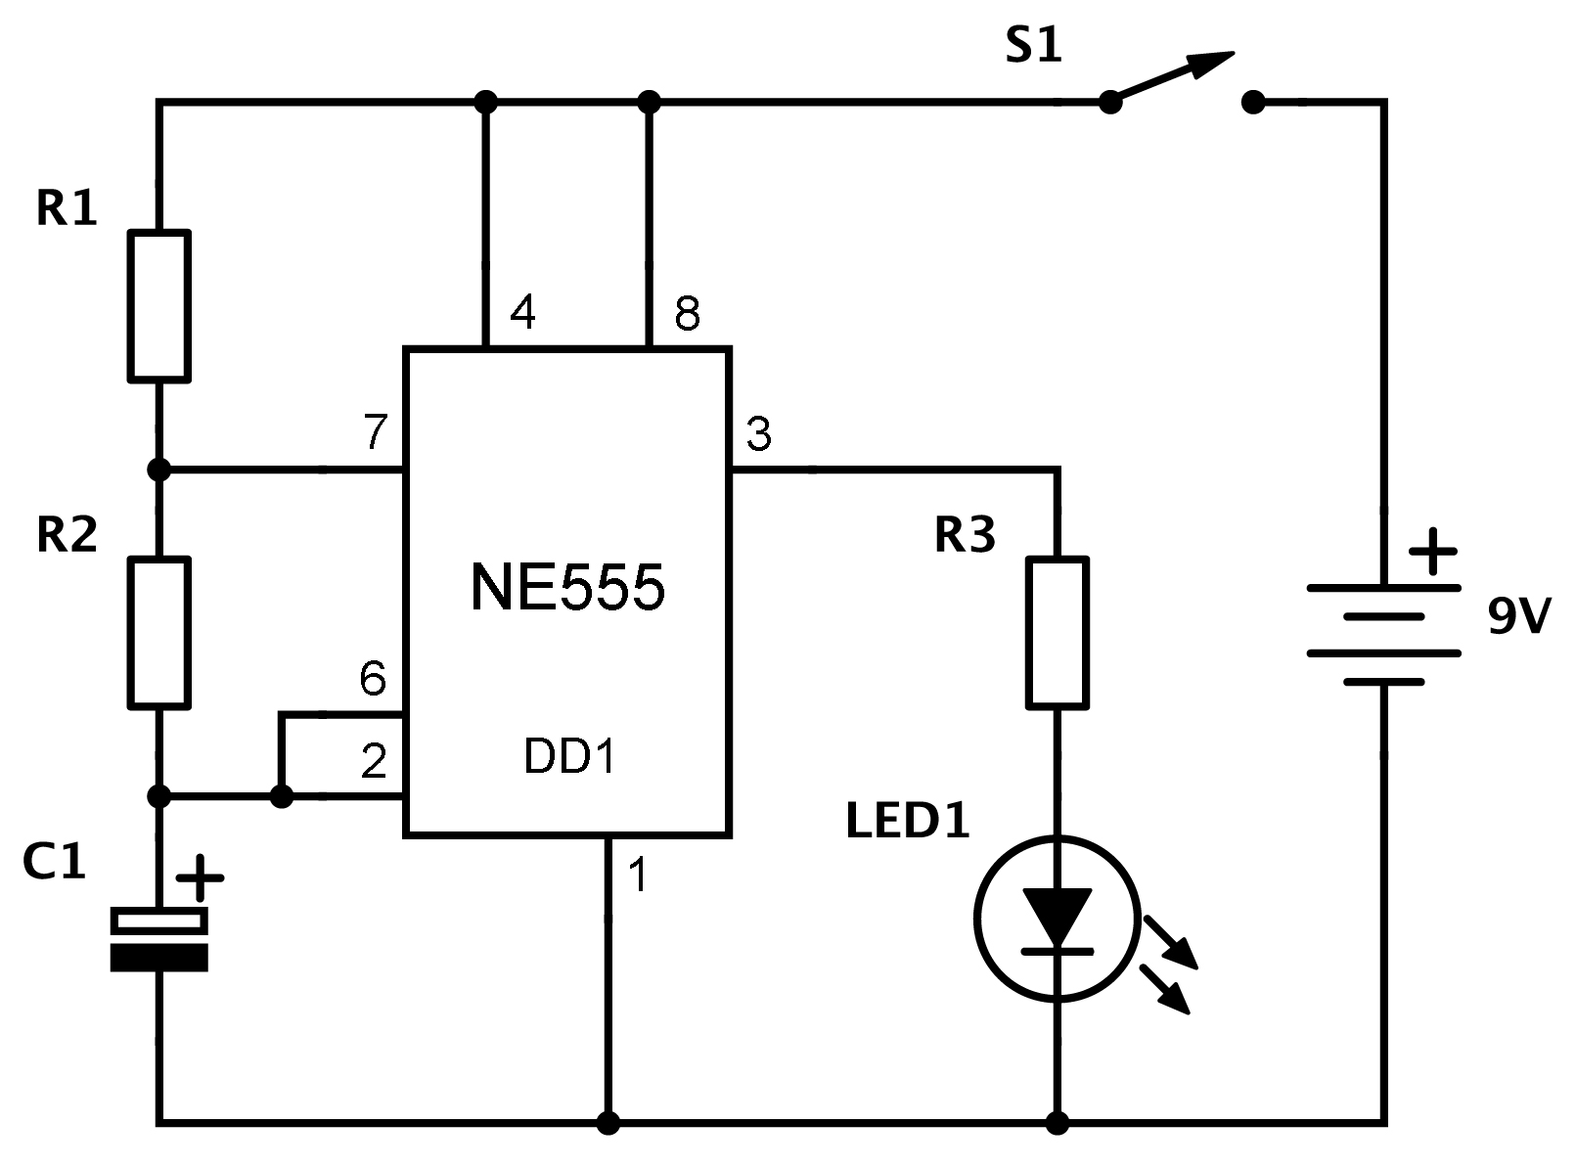

1 pav. Elektros grandinės principinė schema

R1 – R3 ....................................................................................................................................
LED1 ........................................................................................................................................
C1 .............................................................................................................................................
NE555 ......................................................................................................................................

  - Apibūdinkite laukiamą rezultatą sujungus elektros grandinę.
...................................................................................................................................................
...................................................................................................................................................

  - Pagal pateiktą elektros grandinės principinę schemą pasirinkite reikiamas priemones.
  - Maketavimo plokštėje išdėstykite ir jungiamaisiais laidais sujunkite elektros grandinės dalis: integrinį grandyną, kondensatorių, rezistorius, šviesos diodą. Jungiklį padarykite iš dviejų jungiamųjų laidų. Jungdami elektros grandinės dalis prisiminkite jų savybes ir funkcijas (žr. Elektronikos elementai elektros grandinėse, 2 priedą).
  - Prijunkite elementų bateriją.
  - Surinkę elektros grandinę patikrinkite, ar visos jos dalys tinkamai sujungtos.
  - Įjunkite jungiklį S1.
  - Stebėkite elektros grandinės veikimą ir apibūdinkite gautą rezultatą.
Kaip šviečia šviesos diodas?
...................................................................................................................................................
...................................................................................................................................................
...................................................................................................................................................
...................................................................................................................................................

  - Keiskite šviesos diodo žybsėjimo dažnį: anksčiau surinktoje grandinėje parinkite ir pakeiskite skirtingas kondensatoriaus C1 elektrinės talpos vertes, pvz.: C1 = 1 μF, 10 μF, 100 μF.
  - Stebėkite elektros grandinės veikimą ir apibūdinkite gautą rezultatą.

Kaip šviečia šviesos diodas?
C1 = 1 μF ..................................................................................................................................
C1 = 10 μF ................................................................................................................................
C1 = 100 μF ..............................................................................................................................

  - Pasiūlykite kelias idėjas praktiniams kūrybiniams darbams.

...................................................................................................................................................
...................................................................................................................................................
...................................................................................................................................................

- Apibūdinkite tyrimo rezultatus vartodami pateiktus reikšminius žodžius:
integrinis grandynas, šviesos diodas, kondensatorius, elektrinė talpa, žybsėjimo dažnis.
...................................................................................................................................................
...................................................................................................................................................
...................................................................................................................................................

5. Tyrimo išvada
...................................................................................................................................................
...................................................................................................................................................

6. Įsivertinimas
...................................................................................................................................................
...................................................................................................................................................

